测试说明
编 制： | 季国松
版 本： | 测试说明-0.0
公司名称： | 迈驰电气
专 业： | 电力电子
联系电话： | 177 3361 7476
联系邮箱： | 210214599@qq.com

目录
1. 打开数据库文件 3
2. 接口配置 4
2.1. 网关参数 4
2.2. 填写说明 4
3. 数据采集命令 5
3.1. 测试设备说明 5
3.2. 硬件连接图 5
3.3. 填写说明 5
4. 点表配置 6
4.1. 下图解释 6
4.2. 填写说明 6
5. 数据库拷贝 7
5.1. 登录网关 7
5.2. 文件传输 8
6. 网关重启 9
6.1. 硬件重启 9
6.2. 软件重启 9
7. 104查看 12
7.1. PMA 12
7.2. proTool 14

打开数据库文件
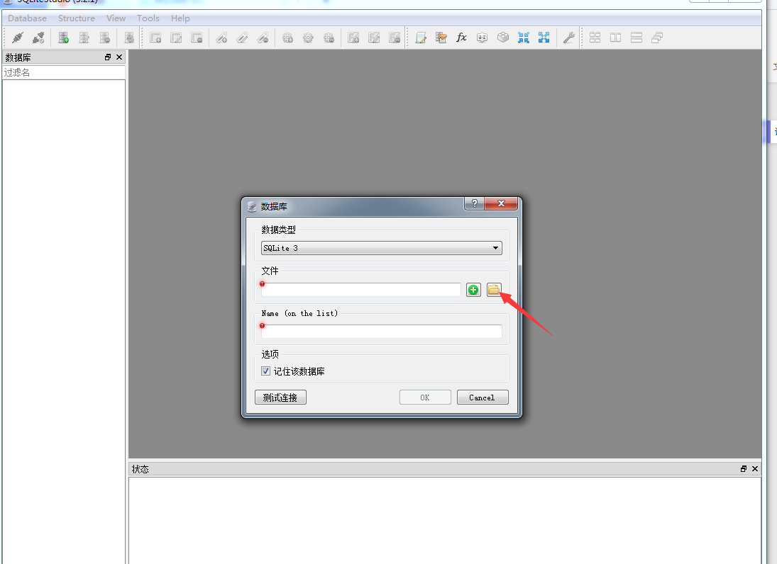
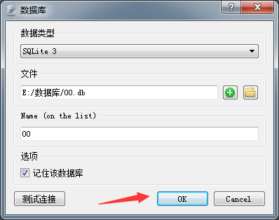
双击打开数据库
点击表格名称
点击<数据>
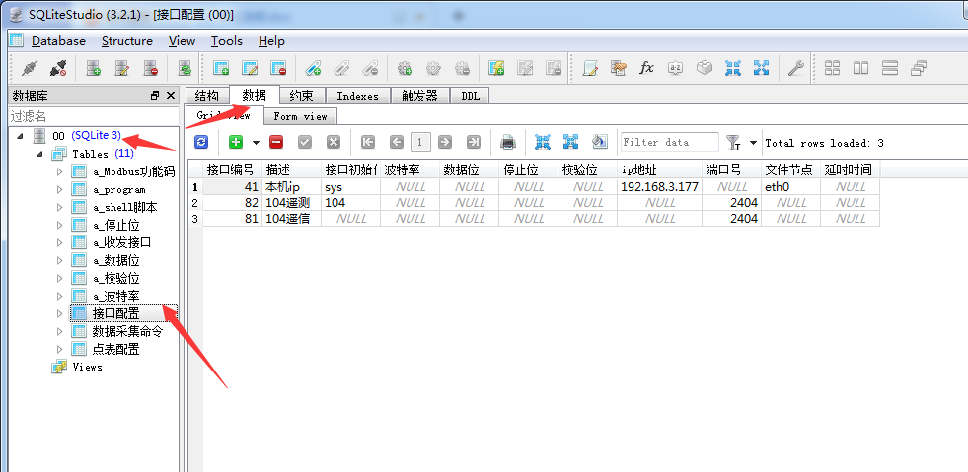

接口配置

网关参数
485串口2：波特率：9600数据位：8停止位：1校验位：无
485串口4：波特率：9600数据位：8停止位：1校验位：无
网关ip地址：192.168.3.177
如下图添加两行，其他行勿动

填写说明
<接口编码>：点击两下，按下拉按钮，选择485-2/4
<接口初始化程序>：点击两下，按下拉按钮，选择modr（只要是485设备都选它）
<文件节点>：485-n：/dev/ttySn;如485-1：/dev/ttyS1
<延时时间>：不填
<描述>：自定义（随便写，不能和其他行描述重复）
其他行：按下拉选择
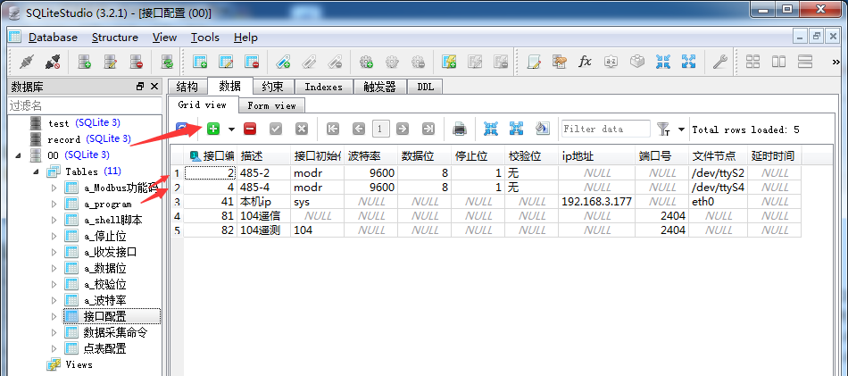

数据采集命令

测试设备说明
485设备1：设备地址：1 modbus命令：2数据起始地址：0读取数据量：10
485设备2：设备地址：1 modbus命令：4数据起始地址：0读取数据量：10

硬件连接图
设备1 <==> 485串口1
设备2 <==> 485串口2
如下图添加两行

填写说明
<命令编码>：自定义，不能重复。
<设备地址>：1
<接口编号>：按下拉选择，对应接口设置表中的接口编号
<描述>：自定义（随便写，不能和其他行描述重复）
其他行：按配置填

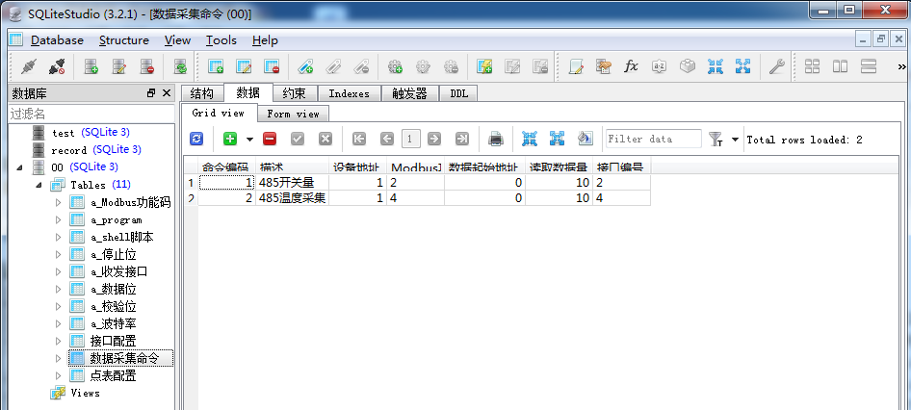

点表配置

下图解释
第一行解释：设备1采集的数据第一位，只储存
第二行解释：设备1采集的数据第一位，作为104遥信第0点发送
第三行解释：设备1采集的数据第二位，作为104遥信第1点发送
第四行解释：设备2采集的数据第一位，只储存
第五行解释：数据库中第11个点的值加上操作数1，作为104遥信第12点发送
第六行解释：设备2采集的数据第一位，作为104遥信第11点发送
第七行解释：数据库中第11个点的值加上数据库中第11个点的值，作为104遥信第13点发送
第八行解释：设备2采集的数据第二位，作为104遥信第14点发送

填写说明
<总点号>：数据在数据库的储存位置，自定义，不能重复。
<数据采集命令>：按下拉选择，对应数据采集命令表中的命令编码
<位号>：
<值>：一定不要写，给程序留的
<数据发送接口编号>：按下拉选择，数据通过哪个程序发送出
<数据发送接口编号>：上传点号
<脚本编号>：按下拉选择，数据处理程序选择
<脚本参数n>：按下拉选择，数据库中总点号n的值
<操作数>：自定义操作数
<描述>：自定义（随便写，不能和其他行描述重复）
其他行：按配置填

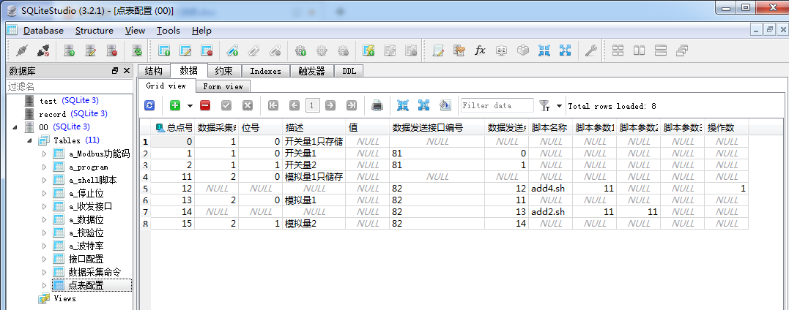

数据库拷贝

登录网关
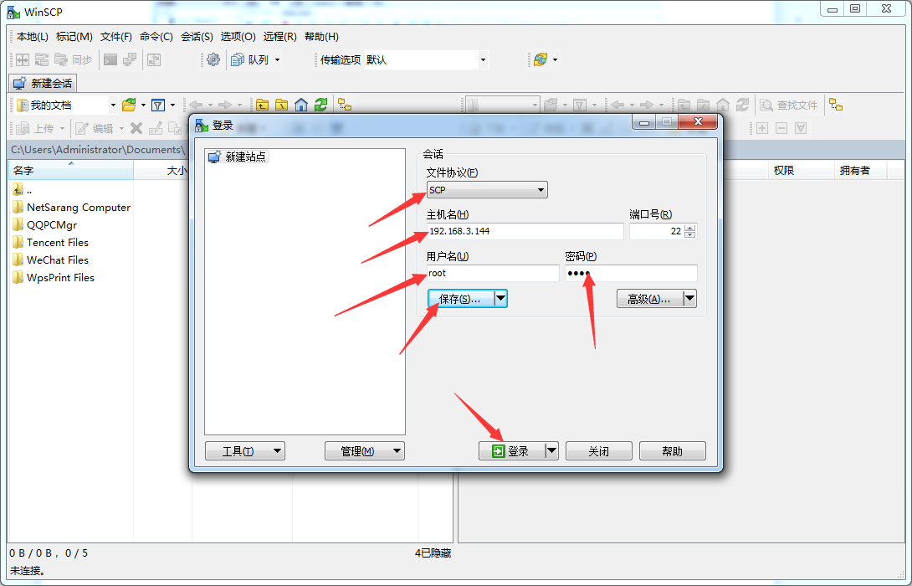
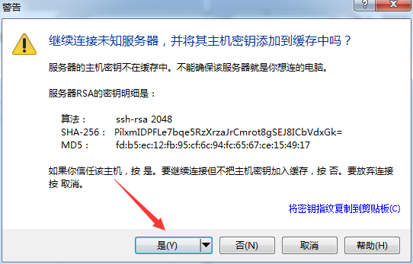

文件传输
左半个是本机，右半个是网关
网关数据库存放地址：/ts/db/
直接拖拽即可
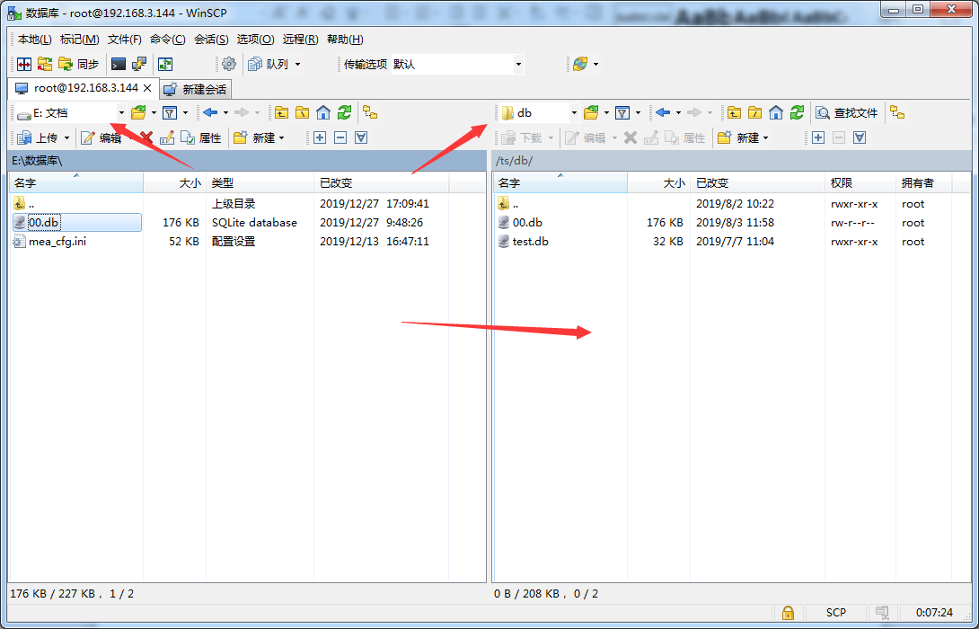
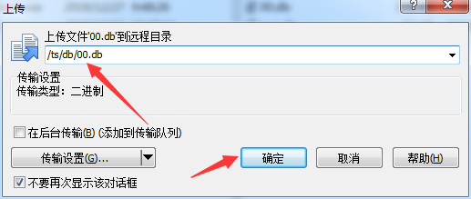

网关重启
声明：重启分硬件重启与软件重启。若没有改ip地址使用软硬重启都可。如果修改了ip，必须按软件重启方式重启。

硬件重启
直接断电重启即可。

软件重启

Mqtt连接网关
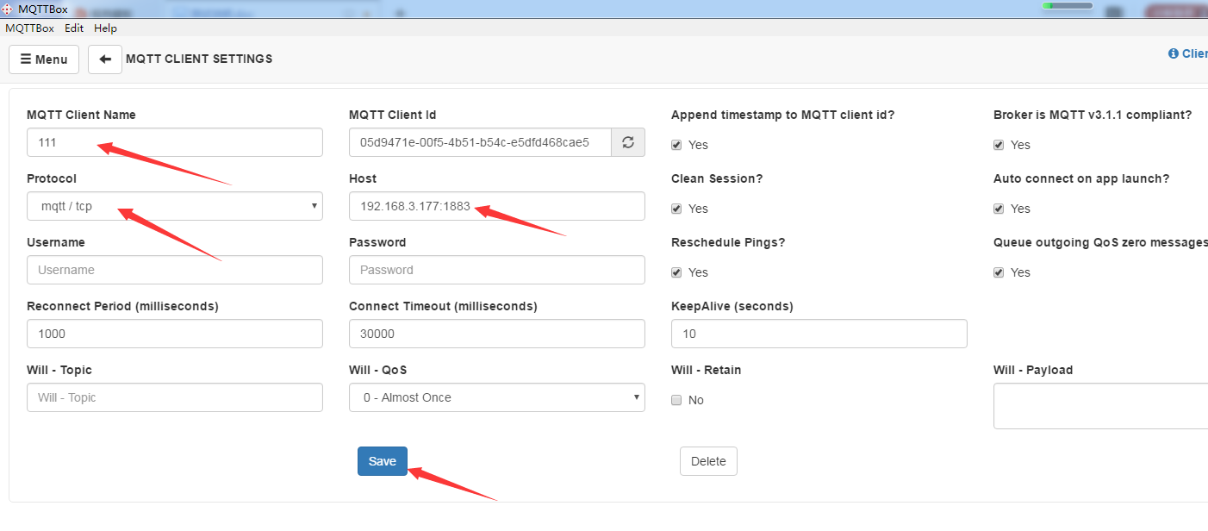

发布重写ip命令
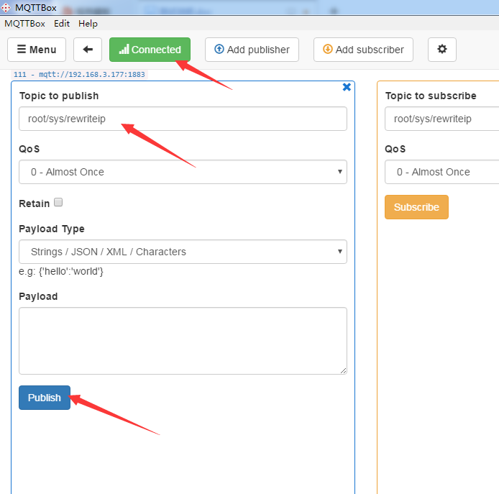

发布软件重启命令
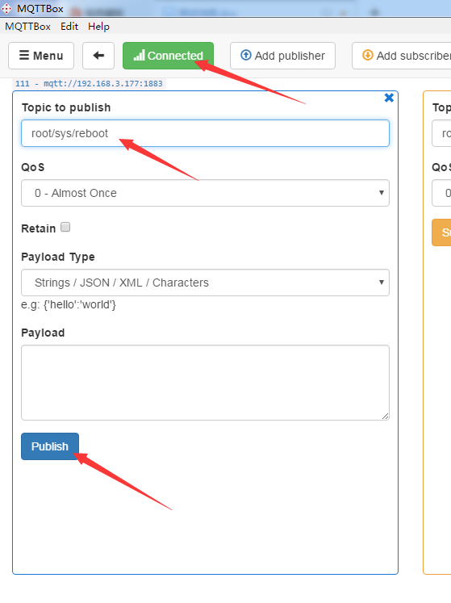

104查看

PMA

104配置
文件->协议配置->IEC870-5-104
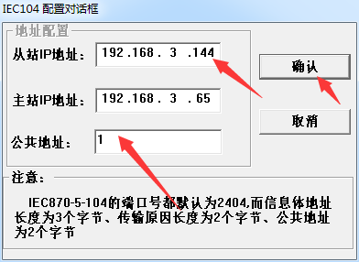

启动、手动总召
端口配置->连接
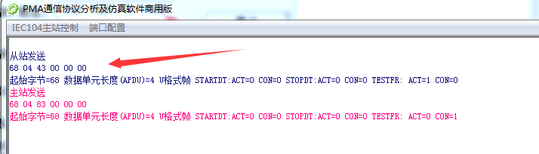
鼠标右键->发送报文列表
滑动鼠标中键直至TI=100 -> 发送
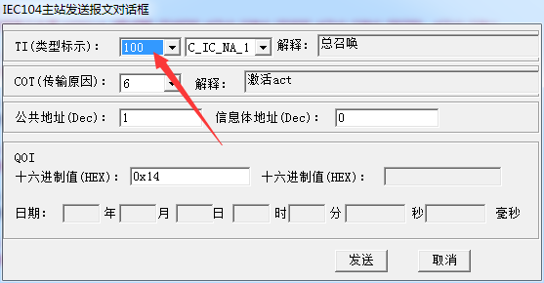
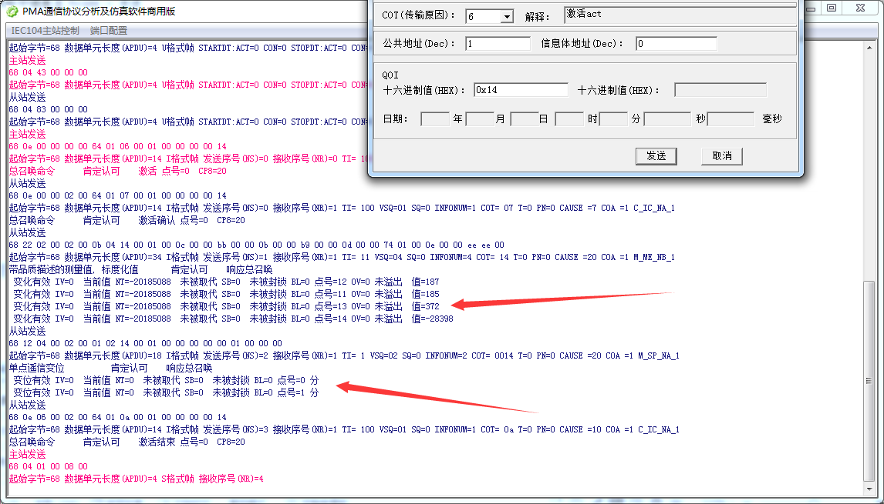

错误说明
软件第一次启动时可能会连接中断，重新连接即可（一定要等从站报文发过来之后再总召）

proTool

104配置
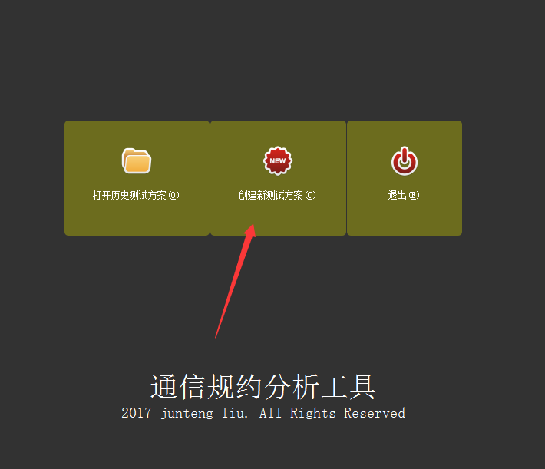
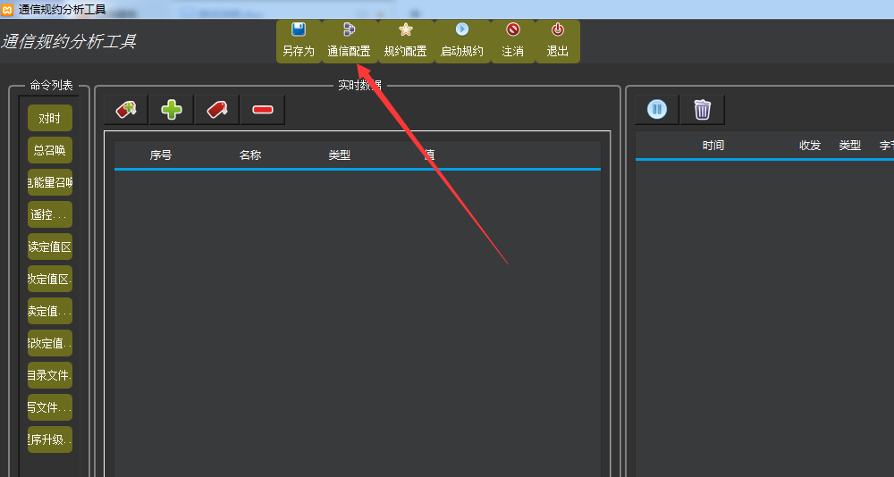
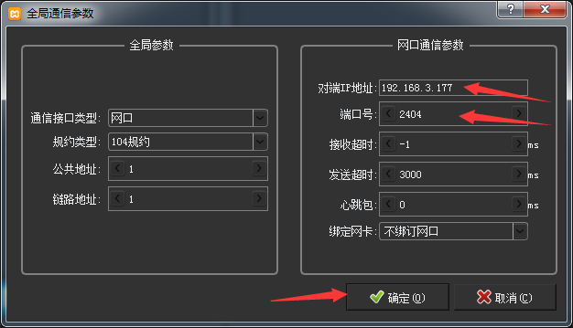

启动自动总召
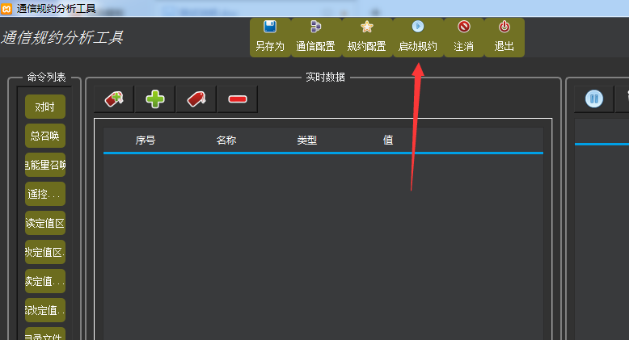
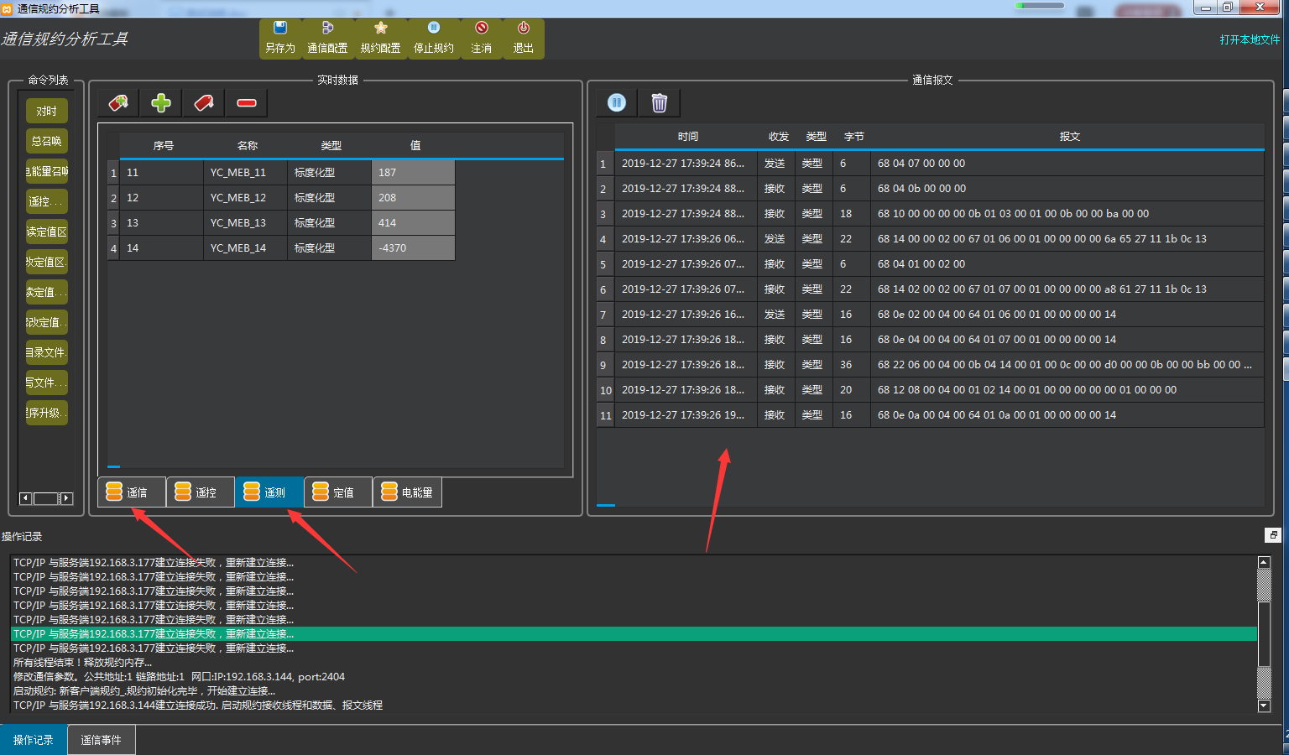

错误说明

Ip地址或端口错误
